Antifouling Ultrasonique : Principe et Limites

La théorie derrière les systèmes antifouling à ultrasons est que les vibrations induites dans le bordé de la coque, et peut-être dans l'eau environnante, perturbent la croissance cellulaire des organismes essayant de se fixer et de se développer contre la coque. Cela crée un environnement défavorable. Ce que ces systèmes ne font pas, c'est produire de la cavitation et une "couche de micro-bulles" contre la coque comme le suggèrent certaines affirmations ineptes. Cela nécessiterait le type de puissance que l'on trouve dans une cuve de nettoyage à ultrasons, 0,5-0,6 W/cm2, ou à peine 180 kW pour un navire comme le mien, et cela éliminerait probablement l'antifouling en quelques minutes ! Des recherches scientifiques intéressantes soutenant l'utilisation de l'énergie ultrasonique pour garder les coques marines propres ont été publiées en 2016 [1].
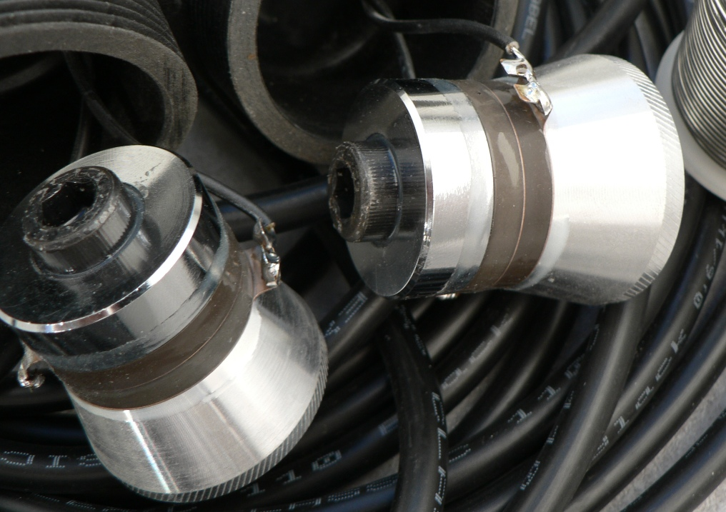
La vibration est induite dans la coque à l'aide d'un transducteur piézoélectrique, au cœur duquel se trouvent des éléments en céramique pris en sandwich entre des électrodes. Lorsqu'une tension est appliquée aux électrodes, un champ électrique se forme à travers la céramique, qui se dilate ou se contracte en fonction de la polarité. Un transducteur à ultrasons fixé à une coque produit une onde longitudinale sur l'axe du dispositif, qui traverse l'épaisseur de la coque et se dissipe dans l'eau, ainsi qu'une onde de cisaillement guidée qui s'éloigne radialement du transducteur. Cette onde de cisaillement est celle qui peut se propager dans toute la coque et l'installation des transducteurs sur une section de bordé non supporté la maximise.
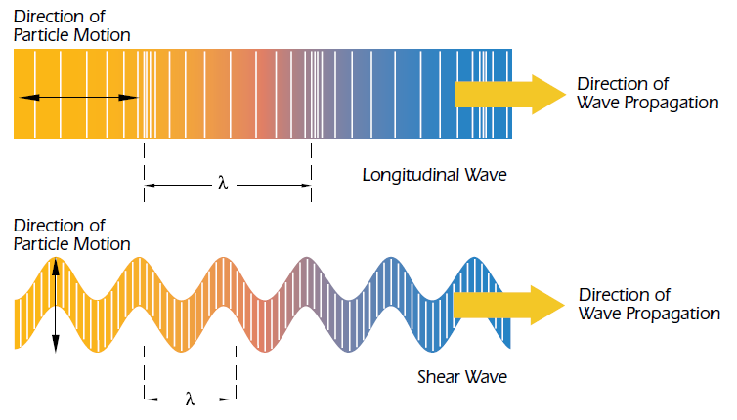
Propagation des ondes ultrasonores longitudinales et de cisaillement dans un matériau (Source : Olympus NDT, "Ultrasonic Transducer Technical Notes").
Le matériau et la construction de la coque ont un impact significatif sur la capacité de l'onde de cisaillement à s'éloigner de sa source, ce qui suffit à expliquer la variabilité des résultats. L'aluminium, étant léger et extrêmement rigide, est notoirement bon pour transmettre le son ; l'acier est excellent aussi. Dans ces matériaux, la vitesse de propagation de l'onde de cisaillement dépasse 3000 m/s [2]. La fibre de verre solide donne normalement de bons résultats aussi. Le bois, quant à lui, absorbe les vibrations. Les coques à noyau sont généralement jugées inappropriées, à moins que le matériau du noyau ne soit peut-être retiré pour installer le transducteur contre la peau extérieure, mais je n'ai aucune expérience avec eux.

Les transducteurs à ultrasons sont conçus pour une fréquence de résonance spécifique et ils ne fonctionnent pas bien à toutes les fréquences, mais ils peuvent résonner dans une certaine mesure à des fréquences autres que leur fréquence de conception [3]. La recherche suggère que les organismes réagissent également différemment en ce qui concerne la fréquence et l'approche standard dans cette application semble balayer un spectre relativement large de fréquences pour maximiser les chances de succès, à la fois en termes de performances du transducteur et d'impact sur la croissance.
Développement

Une conception pour un pilote antisalissure ultrasonique à transducteur unique, conçue par Leo Simpson et John Clarke, avait été publiée dans le numéro de septembre 2010 du Silicon Chip Magazine, # 264. Peu de temps après, il a été commercialisé sous la forme d'un kit par Jaycar en Australie et en Nouvelle-Zélande à un prix attractif par rapport aux systèmes commerciaux prêts à l'emploi. J'avais entendu quelques bons rapports de première main à ce sujet. À 13 mètres, Nordkyn aurait cependant besoin de deux transducteurs et, plutôt que d'installer deux kits, j'ai décidé de construire ma propre version modifiée de la conception Silicon Chip qui serait capable de piloter deux transducteurs au lieu d'un. Cela parait assez facile et beaucoup plus intéressant.
Développement
Une conception pour un pilote antisalissure ultrasonique à transducteur unique, conçue par Leo Simpson et John Clarke, avait été publiée dans le numéro de septembre 2010 du Silicon Chip Magazine, # 264. Peu de temps après, il a été commercialisé sous la forme d'un kit par Jaycar en Australie et en Nouvelle-Zélande à un prix attractif par rapport aux systèmes commerciaux prêts à l'emploi. J'avais entendu quelques bons rapports de première main à ce sujet. À 13 mètres, Nordkyn aurait cependant besoin de deux transducteurs et, plutôt que d'installer deux kits, j'ai décidé de construire ma propre version modifiée de la conception Silicon Chip qui serait capable de piloter deux transducteurs au lieu d'un. Cela parait assez facile et beaucoup plus intéressant.
Le prototype du pilote antifouling à ultrasons à double canal dans son état final, après quelques modifications initiales, puis trois ans et demi de service continu.

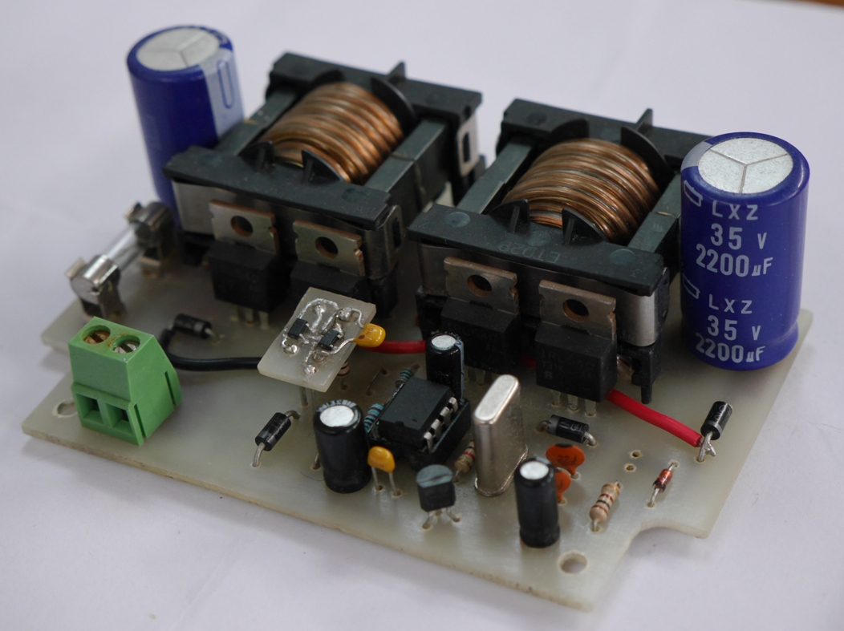
Il a maintenant fonctionné en continu pendant plus de 3 ans et demi au moment de la rédaction (mi-2018) sans aucune intervention, j'ai donc décidé qu'il devait être robuste et fiable.
randucteurs

Un aspect dont j'étais très mécontent lorsque j'ai examiné l'article sur Silicon Chip était la présence d'un composé d'enrobage doux et caoutchouteux entre le transducteur à ultrasons et la coque. Bien sûr, une partie des vibrations se propagera, mais rien ne vaut un contact direct entre des matériaux durs incompressibles pour transmettre le son. Une grande quantité d'efficacité serait presque certainement perdue de cette façon. Les transducteurs utilisés dans ce type d'application sont principalement fabriqués pour les machines de nettoyage à ultrasons ; dans ce type d'équipement, ils sont collés à l'époxy à l'extérieur de la paroi du réservoir et vibrent littéralement avec le réservoir. Coller les transducteurs à la coque est parfaitement possible et serait même souhaitable. À l'époque, j'ai choisi de les installer de manière moins permanente, car toute l'entreprise était en grande partie une expérience.

Certains systèmes Jaycar originaux ont montré des performances bien améliorées lorsque le composé d'enrobage a été gratté de la face du transducteur et remplacé par un morceau de panneau de fibre de verre collé à l'époxy en place.

Comme la tension aux bornes du transducteur peut parfois dépasser 800 V, l'isolation électrique est essentielle pour la sécurité. Sur un bateau, les transducteurs sont aussi par définition dans la cale et ils doivent être complètement étanches à l'humidité. J'ai utilisé des raccords de plomberie synthétiques et de la résine de polyuréthane pour encapsuler les transducteurs, de la même manière que ce que l'article décrit, mais j'ai d'abord collé un morceau de panneau dur en fibre de verre/époxy sur la face du transducteur pour l'isoler et m'assurer qu'il entrerait en contact direct avec la coque.
Transducteurs de nettoyage à ultrasons encapsulés dans des raccords de plomberie en plastique et de la résine de polyuréthane
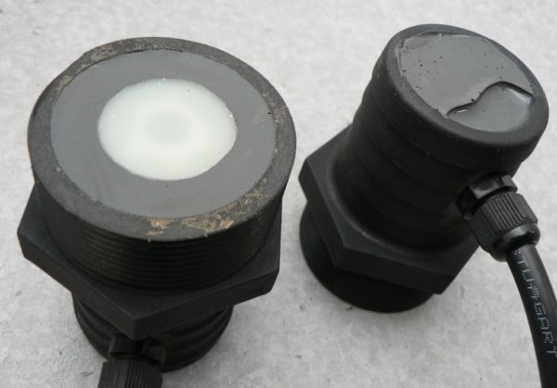
Deux transducteurs de nettoyage à ultrasons encapsulés dans des raccords de plomberie en plastique et de la résine de polyuréthane. Notez la face en fibre de verre dure au bas de l'appareil à gauche. Il dépasse légèrement de la base du boîtier et repose à plat contre la coque.
J'ai localisé les transducteurs en divisant d'abord la surface sous-marine de la coque en deux moitiés égales, puis en déterminant le centre géométrique approximatif de chaque zone. Cela donnait environ 15 m2 de bordé de coque par transducteur avec la quille et le gouvernail en plus. Je me suis assuré que les transducteurs étaient installés au milieu d'un panneau de coque, aussi loin que possible des cadres et autres raidisseurs. Cela a conduit à monter chaque transducteur décentré : celui de devant est en avant du mât et à tribord et celui de derrière est derrière le moteur et à bâbord.
Installation de transducteur ultrasonique sur coque en alliage
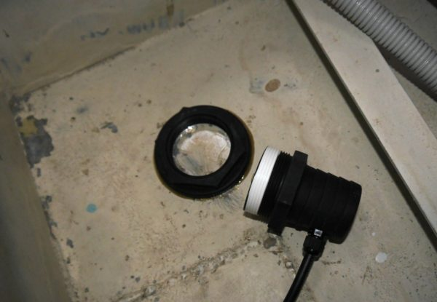
Une bride filetée a été collée à l'époxy sur le bordé de la coque à l'écart des raidisseurs et les transducteurs sont ensuite vissés fermement en place.
Cela a-t-il fonctionné ?

Oui. J'ai construit le prototype présenté ci-dessus dans la seconde moitié de 2014 et l'ai mis en service au début de 2015. Dans les eaux néo-zélandaises, nous obtenons de petites créatures que nous appelons des crevettes qui claquent à cause des bruits de crépitement aigus qu'elles émettent lorsqu'elles rampent sous la coque. Bien qu'ils n'aiment pas initialement le goût de l'antifouling frais et se lavent toujours à la vitesse du bateau, il ne leur faut pas longtemps pour se sentir à l'aise une fois que le bateau s'arrête et que la musique commence. Lorsque j'ai allumé le système à ultrasons, leur bruit a commencé à s'estomper et, après un certain temps, la coque était beaucoup plus silencieuse, mis à part les légers cliquetis produits par les transducteurs. Cela suggérait que la vibration se propageait effectivement dans toute la coque sous-marine et cela semblait positif.
Croissance difficile

Le système a maintenant fonctionné en continu pendant 3 ans et demi et il a essentiellement éliminé toute la croissance dure sur la coque : plus de balanes et de formations coralliennes. Les balanes migrent dans l'eau sous forme de minuscules larves, s'attachent à la coque puis commencent à développer une coquille. Lorsque l'eau est agitée, je peux parfois voir des larves sous la ligne de flottaison ; quelques jours plus tard, ils sont partis. Ils ne peuvent tout simplement plus vivre et se développer contre le bordé de la coque. Le seul endroit où je trouve parfois quelques balanes adultes est à l'extrémité arrière du bulbe de quille ; il semble y avoir un point mort là-bas. L'efficacité sur le safran est légèrement moindre, évidemment à cause des buissons. En particulier, le très haut de gamme semble plus vulnérable.
Croissance des mauvaises herbes
En ce qui concerne l'encrassement des algues, il ne semble pas y avoir de solution miracle : l'antifouling a toujours un rôle à jouer. Une fois qu'elle est complètement usée, la coque peut être colonisée par des algues et même une croissance semblable à une éponge, mais cela est toujours facile à décoller. Je n'ai jamais pu distinguer de différence d'encrassement à proximité ou à distance des transducteurs ; l'effet sur ma coque semble uniforme. Ce n'était pas le cas sur un bateau de pêche en aluminium de 66′ équipé de deux kits Jaycar. Dans ce cas, le propriétaire m'a dit que la croissance était visiblement réduite sur un grand rayon autour de chaque transducteur et que leur efficacité s'estompait ensuite avec la distance. Il a dit que son bateau avait besoin de quatre transducteurs. Parce que l'effet sur ma coque semble uniforme, il est plus problématique d'évaluer les performances en ce qui concerne la croissance des algues. Au cours des 9 premiers mois environ après la peinture, l'antifouling maintient normalement la coque exempte de mauvaises herbes de toute façon. Cependant, si je plonge et nettoie la coque une fois que l'antifouling a pratiquement disparu, la boue ne se reformera pas avant au moins quelques semaines, mais uniquement sur des zones 100% propres. Même négligée, ma coque n'est jamais devenue aussi encrassée que je l'avais vue auparavant, de sorte que le système peut quelque peu entraver la croissance des algues, mais cette évaluation est quelque peu subjective. S'il est laissé assez longtemps sans aucun soin, le fond finit par se salir et cela a été le cas avec toutes les "solutions" antisalissures à ultrasons dont j'ai directement entendu parler.
Peinture antisalissure et antisalissure ultrasonique

Dans l'ensemble, le système a éradiqué le problème des balanes et il m'est extrêmement précieux pour cette raison. En l'absence de croissance dure, la surface est facile à nettoyer, reste lisse et peut être recouverte avec un minimum d'effort à chaque fois. Cela prolonge les intervalles entre les sorties pour moi, à condition que je plonge et que je gratte de temps en temps la croissance molle une fois que l'antifouling a environ un an. J'ai expérimenté en appliquant beaucoup plus de peinture sur la quille et le gouvernail (c'est une formulation modérément ablative) et je dois dire que cela a permis de nettoyer sous l'eau beaucoup plus longtemps sans manquer de peinture. Cet antifouling ancien et plus épais n'est pas aussi efficace qu'une nouvelle couche, mais ces surfaces fonctionnent toujours nettement mieux que les zones de la coque laissées sans rien. Avant d'installer le système à ultrasons, les balanes se fixaient à la peinture dès qu'elle perdait une partie de son efficacité, puis la surface ne pouvait pas être nettoyée sans éliminer efficacement la majeure partie de la peinture au cours du processus et ma conclusion était que l'application d'un revêtement épais a principalement profité à l'entreprise de peinture. Ce n'est plus vrai. J'obtiendrais sans aucun doute de meilleurs résultats si je pouvais utiliser un antifouling à base d'oxyde cuivreux, qui est à la fois plus résistant et plus durable que les produits compatibles avec l'aluminium.
Risques ou effets nocifs

La prise de conscience de la toxicité des peintures antisalissures pour les écosystèmes marins a augmenté au fil des ans et - peut-être pour cette raison - les gens demandent souvent si un tel système est réellement respectueux de l'environnement et sans danger pour les autres espèces marines, pour la coque ou même les personnes. vivre à bord !
risques pour la vie aquatique

Les dauphins, qui utilisent un système de type sonar pour l'écho-localisation, doivent presque certainement être capables d'entendre les transducteurs au moins à certains moments, car ils fonctionnent dans le spectre 20-40 kHz, commençant juste au-dessus de notre gamme de perception. Ils viennent toujours, jouent, nagent sous la coque et restent avec le bateau pendant de longues périodes lorsque je navigue, donc ils ne semblent pas du tout s'en soucier. Mon opinion est que le niveau de puissance impliqué est trop petit et la densité de puissance dans l'eau trop faible pour être un problème. La puissance crête peut atteindre 100W par moments, répartis sur une surface d'environ 37m2 sur mon bateau, donc moins de 3W/m2 ; un petit haut-parleur dans une radio portable peut fonctionner à 350 W/m2 ou plus (cône de 60 mm de diamètre et puissance de sortie de 1 W). J'éteins normalement le système avant de plonger sous la coque. Une fois, j'ai oublié et je l'ai réalisé alors que j'étais déjà dans l'eau. J'ai décidé de continuer à descendre et de m'approcher prudemment de la coque sur la base des considérations ci-dessus. De l'intérieur du bateau, j'entends le tic-tac des transducteurs si j'écoute attentivement, mais je ne pouvais pas sous l'eau et j'ai nettoyé la coque normalement. J'ai lu des affirmations de publicités selon lesquelles leur système protégerait non seulement le bateau, mais aussi la zone environnante et même les navires à proximité… bien sûr. La densité de puissance est tout simplement trop faible d'après mon expérience pour avoir un effet au-delà de la coque elle-même.

Lors du développement du matériel, j'ai parfois manipulé des transducteurs actifs sans aucun effet, jusqu'au jour où j'en ai fermement serré l'un d'entre eux entre les paumes de mes mains. Tout ce que je pouvais parfois ressentir, c'était l'étrange vibration accompagnant le faible bruit de tic-tac lorsque les rafales d'ultrasons commençaient et s'arrêtaient. Un jour ou deux plus tard, j'ai remarqué une tache circulaire sombre dans ma paume dans la zone exacte qui avait été en contact avec la face du transducteur. La meilleure façon dont je peux le décrire est comme une tache de graisse brun foncé qui n'a pas été complètement lavée. Il ne serait pas lavé ni même gratté, car il n'était pas sur la peau. Je crois que l'énergie ultrasonique a brisé les capillaires sous la peau et provoqué une hémorragie interne superficielle. Il a fallu des semaines pour s'estomper. Probablement pas une bonne idée. Les transducteurs émettent de courtes rafales et beaucoup d'entre eux sont à des fréquences où la production d'énergie est assez faible, mais ils produisent de la puissance parfois lorsqu'ils atteignent un pic de résonance. Un tel transducteur entraîné en continu à haute puissance serait très probablement capable de provoquer des lésions des tissus mous.
Risques pour la coque

Un ami, ingénieur à la retraite, s'est intéressé à un tel système pour son yacht en alliage, alors je lui ai donné l'article Silicon Chip à lire comme documentation de base, mais il a finalement décidé de ne pas le faire. Il craignait que les vibrations induites dans la coque ne provoquent une fatigue et une fissuration du métal. Je ne suis pas d'accord avec sa conclusion pour des raisons que je développerai sous peu, mais le processus de réflexion qu'il a suivi est correct. Comme il n'y aurait plus de preuves pour étayer ou exclure les dommages à la coque comme la fissuration ou le délaminage dû à l'énergie ultrasonique, si de tels dommages à la coque étaient découverts, sa cause profonde pourrait probablement être débattue sans fin si quelqu'un décidait d'en blâmer le système.

L'amplitude de la vibration produite par les transducteurs se mesure en nanomètres : millionième de millimètre. Cela semble insignifiant par rapport aux vibrations induites par les moteurs et les impacts des vagues et je connais des ferries de passagers en aluminium qui ont enregistré plus de 30 ans de service commercial continu. Leurs coques ne se sont pas fracturées en petits morceaux, donc je ne partage pas l'inquiétude que les ondes sonores se propageant à travers le placage puissent provoquer une contrainte suffisante pour induire une fissuration. Les réservoirs de nettoyage par ultrasons en acier inoxydable ne semblent pas non plus se fissurer malgré des niveaux d'énergie ultrasonore relativement importants. Dans les applications d'antifouling à ultrasons, le niveau de puissance est tout simplement trop faible pour endommager les matériaux à mon avis et il n'y a aucune trace de dommages à la coque à ma connaissance.
Conclusion

Je n'ai connaissance d'aucune étude d'impact scientifique pour les applications d'antifouling de coque. Quelques articles ont été publiés sur les effets de l'énergie ultrasonore sur les algues en suspension dans l'eau et ils indiquent qu'une exposition prolongée les endommage effectivement, mais les niveaux de puissance utilisés étaient élevés en comparaison et l'algue était contenue dans un réservoir, ne dérivant pas. Il semble que ce soit une technologie plutôt propre et à faible impact.
DEVELOPPEMENTS récents

À un moment donné après la construction du prototype en 2014, Jaycar a semblé avoir abandonné son kit antisalissure à ultrasons. Les personnes qui avaient initialement acheté le kit Jaycar devaient construire le transformateur et encapsuler le transducteur. Plus tard, le kit a apparemment été livré avec ces articles prêts à l'emploi, mais à un coût plus élevé. Certains acheteurs peuvent avoir eu des difficultés à l'assembler. L'enroulement du transformateur n'était pas difficile, mais il nécessitait du soin et de l'attention, car les erreurs entraînaient presque invariablement la destruction des transistors sur le circuit imprimé. La construction du transducteur était certainement au niveau de nombreux propriétaires de bateaux et la soudure de la carte n'était pas différente de la construction de tout autre kit électronique.

Dans tous les cas, la conception de Silicon Chip a révisé sa conception de 2010 en mai 2017, avec un certain nombre de petites améliorations, ainsi que la capacité indispensable de piloter un deuxième transducteur en tant qu'option distincte. Cela ne profite qu'à Jaycar, car les détails publiés ne seraient plus suffisants pour construire une unité fonctionnelle. Les transformateurs et les transducteurs sont fournis prêts à être installés. J'ai été déçu de voir que l'encapsulation du transducteur ne s'était pas améliorée ; il a manifestement suffisamment bien fonctionné tel quel. La carte pilote n'est pas aussi puissante que celle que j'ai construite, car ils s'en sortent toujours avec la fonctionnalité même qui avait fait exploser mon prototype d'origine presque instantanément. Une différence notable entre la conception révisée de la puce de silicium et ma carte est qu'ils pilotent leurs transducteurs en alternance, et non simultanément. Cela réduit la consommation de courant de crête, mais élimine également les effets d'interférence. Ces effets peuvent être cumulatifs ou s'annuler, mais on peut s'attendre à ce que les décalages de fréquence constants déplacent les zones d'interférence positive sur la coque. En conséquence, j'ai tendance à penser que l'entraînement synchrone devrait augmenter les niveaux de puissance de crête locaux dans la coque, en particulier dans la région à mi-chemin entre les transducteurs. Le fait que je n'ai jamais observé de zones mortes sur la surface de la coque soutiendrait cette réflexion.

Comme il m'est arrivé récemment de tomber sur une denrée très rare appelée temps libre, je l'ai utilisée pour revisiter cet ancien projet. J'ai mis à jour la conception pour utiliser cette fois principalement des composants montés en surface (SMD), commandé des circuits imprimés de fabrication professionnelle et construit quelques nouvelles unités très belles. Celles-ci se sont avérées très recherchées et je suis curieux d'obtenir les commentaires d'une base d'utilisateurs plus large.

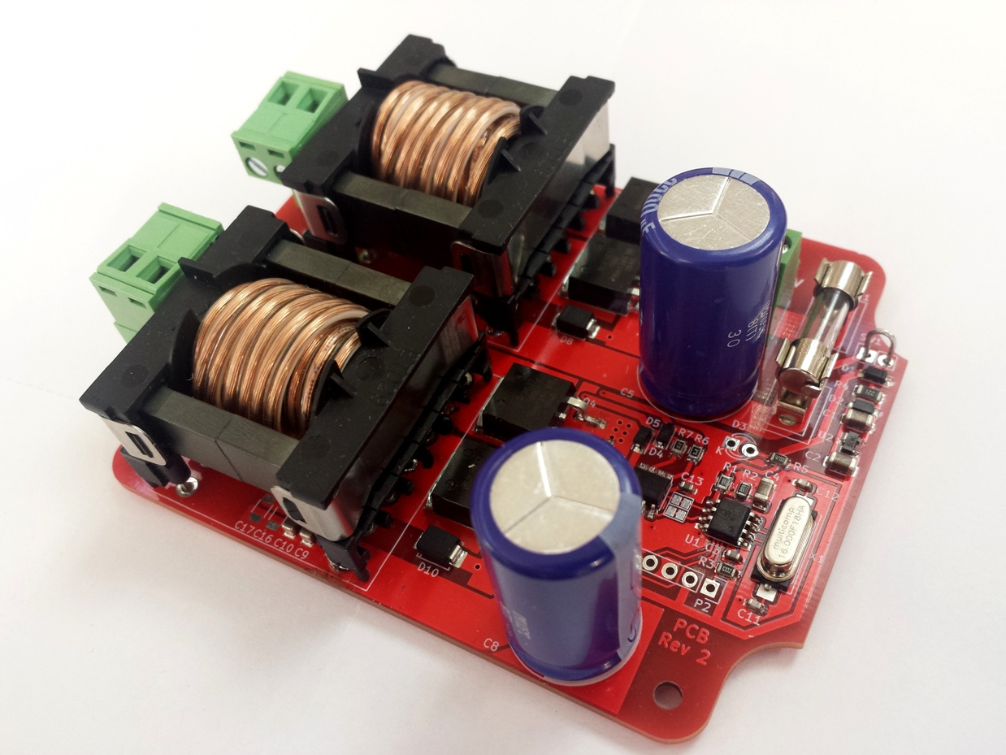
Nouvelle carte pilote antifouling à ultrasons à double canal, cette fois utilisant principalement des composants SMD.

La nouvelle carte étant beaucoup plus simple à reprogrammer en termes de fonctionnement, j'ai commencé à réfléchir à essayer d'améliorer les performances du système en matière de lutte contre la prolifération des algues.

Références

[1] "Une étude antisalissure acoustique en milieu marin pour les coques de navires utilisant des ondes guidées par ultrasons", Habibi, H., Gan, T.-H., Legg, M., Carellan, I., Kappatos, V., Tzitzilonis, V., & Selcuk, C., dans International Journal of Engineering Technologies and Management Research 3 (4), 14-30, 2016.
[2] "Notes techniques sur les transducteurs à ultrasons", Olympus NDT, 2006.
[3] "Conception et analyse de convertisseurs de puissance pour les transducteurs ultrasoniques piézoélectriques à haute puissance", Davari, P., Ghasemi, N. et Zare, F., dans Power Engineering Conference (AUPEC), 2016 Australasian Universities (pp. 1-5) . IEEE
[4] "Amplificateur de puissance pour l'excitation des transducteurs à ultrasons", Svilainis, L. et Motiejūnas, G., dans Ultragarsas, Nr.1(58), 2006.

